Formato de entrega proyecto integrador
Experto temático: John Fernando Vargas Buitrago

Información General
Título del Proyecto | Predicción de accidentes de tránsito con víctimas fatales en Cartagena
Integrantes | Jose Becerra
Tipo de problema (Clasificación/Regresión) | Clasificación binaria
Fuente del Dataset | Datos Abiertos Colombia – Alcaldía Mayor de Cartagena de Indias (5z62-bn99)
Enlace al Dataset | https://www.datos.gov.co/d/5z62-bn99
Enlace a Google Colab | [pendiente: pegar el enlace público]
Repositorio GitHub | https://github.com/Becerrajose037/accidentes-cartagena-streamlit
URL Streamlit.io | https://becerrajose037-accidentes-cartagena-streamlit-app-lj2hel.streamlit.app

1. Entendimiento del Negocio
Descripción del negocio | El interesado en este análisis es la autoridad de tránsito municipal y los organismos de emergencia, que deciden con recursos limitados dónde ubicar operativos y cómo priorizar la atención. Para eso necesitan estimar, con la información que queda en el registro del accidente, cuáles tienen más probabilidad de terminar en muerte. Los accidentes de tránsito con víctimas en Cartagena quedan registrados en el IPAT (informe policial de accidente de tránsito), y la Alcaldía los publica en Datos Abiertos. El archivo que usé cubre de 2020 a 2025 y tiene 8066 filas. Varias filas describen un mismo accidente, así que al consolidar por IPAT quedaron 7493 accidentes.  Casi todas las filas tienen al menos un herido o un muerto (solo una no tiene ninguno). El archivo describe accidentes con víctimas, no todos los choques: los que solo tuvieron daños materiales no están. Eso limita lo que el modelo puede decir. Sirve para estimar el riesgo de un accidente que ya tiene víctimas, no el de cualquier choque. Además, la muestra es de un solo municipio, así que no sé si el patrón se repite en otras ciudades.
Descripción del problema | Quiero predecir si un accidente con víctimas termina con al menos un muerto. La variable de salida es fatal: vale 1 si el accidente tiene muertos mayores que cero y 0 si no.  Elegí este problema pensando en la prioridad de atención. Si el modelo puede señalar qué tipo de accidente tiene más probabilidad de ser fatal, la respuesta de emergencia y los operativos de prevención podrían ir primero a esos casos. El modelo no explica por qué pasa un accidente; solo estima la probabilidad a partir de lo que el registro ya trae: hora, barrio, tipo de evento e hipótesis del informe.
Objetivos de la minería | 1. Definir fatal a partir del conteo de muertos, porque la columna gravedad no sirve como objetivo (lo explico en la sección 2).  2. Comparar cinco modelos clásicos y tres ensambles (votación, bagging y boosting) con la misma partición de datos y la misma validación cruzada.  3. Ajustar hiperparámetros usando solo el 70 % de entrenamiento, sin tocar el 30 % de prueba.  4. Elegir un modelo con un criterio técnico y una prueba estadística, y dejarlo serializado para una aplicación en Streamlit.  5. Probar si el modelo sirve para un año que no vio en el entrenamiento (2025).
Diseño de solución | Es un problema de aprendizaje supervisado de clasificación binaria. Como métrica principal uso el F1 de la clase fatal. El detalle de modelos y métricas está en la tabla siguiente, y la justificación de la métrica va después de ella. El trabajo sigue las fases de CRISP-DM: entendimiento del negocio y de los datos, preparación, modelamiento, evaluación y despliegue.

Diseño de solución detallado
Tipo de análisis | Tipo de aprendizaje | Modelos propuestos | Métrica principal
Predictivo | Supervisado | Clásicos: regresión logística, árbol de decisión, KNN, Naive Bayes y SVM.  Ensambles: votación (soft), bagging de árboles y boosting con Gradient Boosting. | F1 de la clase fatal (1)
Elegí F1 de la clase fatal porque solo el 17,84 % de los accidentes es fatal. Con esa proporción, un modelo que responda siempre “no fatal” tendría una exactitud cercana al 82 %, y no me serviría de nada. El F1 combina precisión y recall sobre la clase que me interesa, así que castiga tanto las alarmas que no se confirman como los fatales que el modelo deja pasar. Igual reporto la exactitud en la evaluación, pero no la usé para elegir.

2. Entendimiento de los Datos

2.1 Diccionario de datos
El CSV original tiene 25 columnas. En la tabla aparecen todas, con su tipo y si entran al modelo. Agregué al final la variable fatal, que es la salida y no viene en el archivo.
Variable | Descripción | Tipo (Num/Cat) | Entrada/Salida
ipat | Número del IPAT (informe policial de accidente de tránsito). Identifica el accidente; 573 IPAT aparecen en dos filas. | Num (identificador) | Excluida (identificador)
fecha | Fecha del accidente, entre 2020-01-01 y 2025-12-31. De ella salen mes, año, día de la semana y fin de semana. | Num (fecha) | Entrada (transformada)
hora | Hora del accidente, guardada como fecha y hora. Se usa solo la hora, y a partir de ella se crea franja_horaria. | Num | Entrada (transformada)
gravedad | Gravedad declarada: “Con Heridos” o “Con Muertos”, con dos variantes de escritura. No es confiable: 786 filas dicen “Con Heridos” y tienen muertos mayores que cero. | Cat | Excluida (fuga)
clase_accidente | Tipo de evento: Choque, Atropello, Caída ocupante, Volcamiento u Otro. | Cat | Entrada
choque_con | Con qué chocó el vehículo: otro vehículo, objeto fijo, semoviente u otro. Tiene nulos (19,76 %). | Cat | Entrada
objeto_fijo | Objeto fijo con el que chocó (muro, poste, árbol, etc.). Los valores “0” y “No” indican que no hubo objeto. Tiene nulos (21,55 %). | Cat | Entrada
hipotesis_1 | Código de la primera hipótesis del IPAT (presunta causa). No tengo el catálogo a mano, así que lo trato como código. | Cat (código) | Entrada
hipotesis_2 | Código de la segunda hipótesis del IPAT. | Cat (código) | Entrada
hipotesis_3 | Código de la tercera hipótesis. El 92,2 % de sus valores es 0. | Cat (código) | Excluida (poco informativa)
hipotesis_4 | Código de la cuarta hipótesis. El 99,0 % de sus valores es 0. | Cat (código) | Excluida (poco informativa)
barrio | Barrio donde ocurrió el accidente, en mayúsculas. Tiene 281 valores distintos. | Cat | Entrada
lugar | Texto del lugar del accidente. Tiene 1372 valores distintos y describe lo mismo que barrio y las coordenadas. | Cat | Excluida (redundante)
via1 | Nombre de la primera vía. El 70,7 % de sus valores es 0. | Cat | Excluida (poco informativa)
via2 | Nombre de la segunda vía. El 67,1 % de sus valores es 0. | Cat | Excluida (poco informativa)
via3 | Nombre de la tercera vía. El 89,5 % de sus valores es 0. | Cat | Excluida (poco informativa)
via4 | Nombre de la cuarta vía. El 86,1 % de sus valores es 0. | Cat | Excluida (poco informativa)
via5 | Nombre de la quinta vía. El 86,3 % de sus valores es 0. | Cat | Excluida (poco informativa)
via6 | Tipo de vía agrupado: Otro, Corredor de Carga o “0”. La categoría “0” casi solo aparece en 2025 (sección 2.4). | Cat | Entrada
localidad | Código de localidad: 1, 2 o 3. | Cat (código) | Entrada
muertos | Número de personas muertas en el accidente. De aquí sale la variable fatal. | Num | Excluida como entrada (fuga; es la base de fatal)
heridos | Número de personas heridas. | Num | Excluida (fuga)
coordenadas | Latitud y longitud juntas en un solo texto. | Cat | Excluida (fuga: repite latitud y longitud)
latitud | Latitud en grados decimales. Los valores fuera de 10,1 a 10,6 pasan a nulo. | Num | Entrada
longitud | Longitud en grados decimales. Los valores fuera de −75,8 a −75,2 pasan a nulo. | Num | Entrada
fatal (derivada) | 1 si muertos es mayor que 0; 0 si no. Es la variable objetivo. | Num (binaria) | Salida
Las columnas hipotesis_1, hipotesis_2 y localidad vienen como números en el CSV, pero son códigos y no cantidades. Un código 123 no vale más que un 104, así que las convertí en categorías antes de codificarlas.

2.2 Reglas de calidad
Variables numéricas
Variable | Rango esperado
latitud | Entre 10,1 y 10,6. Lo que cae fuera pasa a nulo (7 filas).
longitud | Entre −75,8 y −75,2. Lo que cae fuera pasa a nulo (4 filas).
hora | Entre 0 y 23.
mes | Entre 1 y 12.
anio | Entre 2020 y 2025. Todas las fechas se pueden leer y caen en ese rango.
dia_semana | Entre 0 (lunes) y 6 (domingo).
muertos / heridos | 0 o más. El CSV tiene un registro con 31 muertos y otro con 46 heridos. Los dejé porque no pude verificar si son errores.
Variables categóricas
Variable | Categorías válidas
clase_accidente | Choque, Atropello, Caida ocupante, Volcamiento y Otro.
choque_con | Vehiculo, Objeto fijo, No, Choque con, Semoviente y Desconocido (para los nulos).
objeto_fijo | Ninguno (valores “0” y “No”), Objeto fijo, Muro, Poste, Arbol, Bordillo vial, Hidrante, Baranda, Valla señal, Inmueble, Vehiculo estacionado, Otro y Desconocido (para los nulos).
hipotesis_1, hipotesis_2 | Códigos numéricos presentes en el archivo. Sin el catálogo oficial solo reviso que sean enteros.
barrio | Nombres de barrio en mayúsculas (281 valores). No tiene nulos.
localidad | 1, 2 y 3.
via6 | Otro, Corredor de carga y 0 (se conserva como categoría propia).
franja_horaria | Madrugada (0 a 5 h), Mañana (6 a 11 h), Tarde (12 a 17 h) y Noche (18 a 23 h). Se crea a partir de hora.
En el código solo se aplican los rangos de latitud y longitud, que están en prepro.py. Las demás reglas las revisé a mano contra el archivo. Las categorías de la tabla son las que quedan después de normalizar el texto; no es una lista cerrada que el código valide.

2.3 Distribución de la variable objetivo y sesgo temporal
De los 7493 accidentes consolidados, 1337 son fatales (17,84 %) y 6156 no lo son. Esa desproporción es la razón por la que usé F1 y por la que tuve que pensar en el balanceo de la clase fatal (Figura 1).
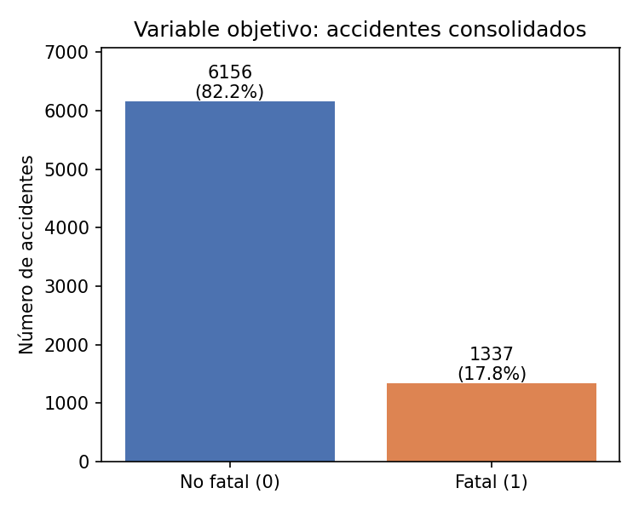
Figura 1. Distribución de la variable fatal en los 7493 accidentes consolidados.
El hallazgo que más condiciona el resto del trabajo viene del año. Entre 2020 y 2024 la proporción de fatales va de 5,8 % a 9,0 %. En 2025 sube a 63,5 % (883 de 1390 accidentes). La Figura 2 muestra la tasa por año.
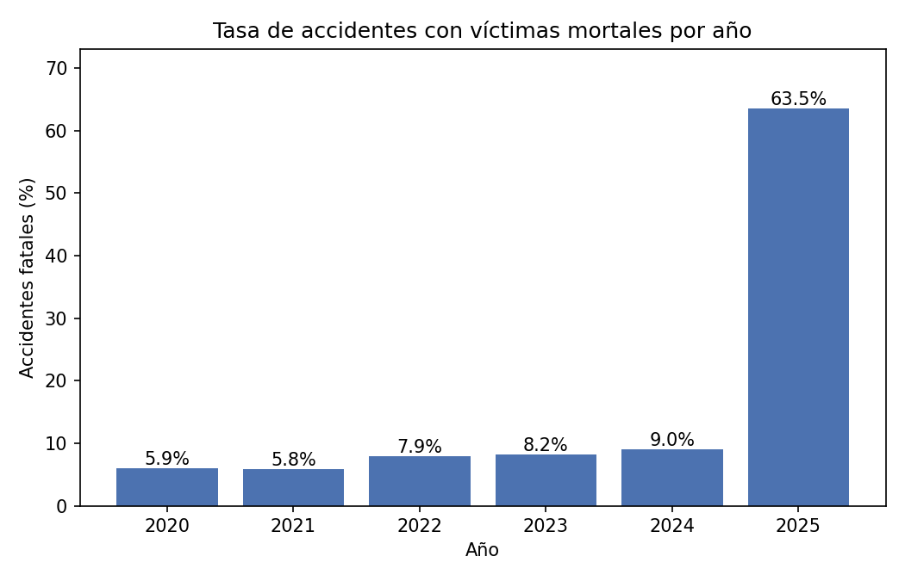
Figura 2. Proporción de accidentes fatales por año, sobre los accidentes consolidados por IPAT.
Al revisar las filas de 2025 encontré dos cosas que pueden explicar parte del salto. La primera: los 573 IPAT que aparecen en dos filas son todos de 2025 (en 2020 a 2024 no hay ninguno), y 572 de esos 573 quedan como fatales al consolidar, porque una de sus dos filas tiene muertos. Esos 572 accidentes son casi dos tercios de los 883 fatales de 2025. La segunda: los accidentes de 2025 que tienen una sola fila también tienen una tasa de fatales de 38,1 % (311 de 817), frente a 5,8 % a 9,0 % en 2020 a 2024. Así que la consolidación no explica todo el salto.
Estas cifras las calculé directamente del CSV; no están en resultados.json. No sé cómo se registraron las filas repetidas de 2025. Puede ser un cambio en el registro más que un cambio en el riesgo, pero con este archivo no puedo separar las dos cosas. Es lo primero que habría que preguntarle a la Alcaldía o a la DATT, y mientras tanto la prueba temporal de la sección 5.3 es la más honesta que tengo.

2.4 Relaciones lineales y no lineales con fatal
Antes de modelar revisé cómo se relaciona cada variable con fatal. Para las numéricas calculé la correlación de Pearson (lineal) y la de Spearman (monótona). Para todas las variables calculé la información mutua, que también capta relaciones no lineales. Las Figuras 3 y 4 resumen esto. Los cálculos son sobre el 70 % de entrenamiento.
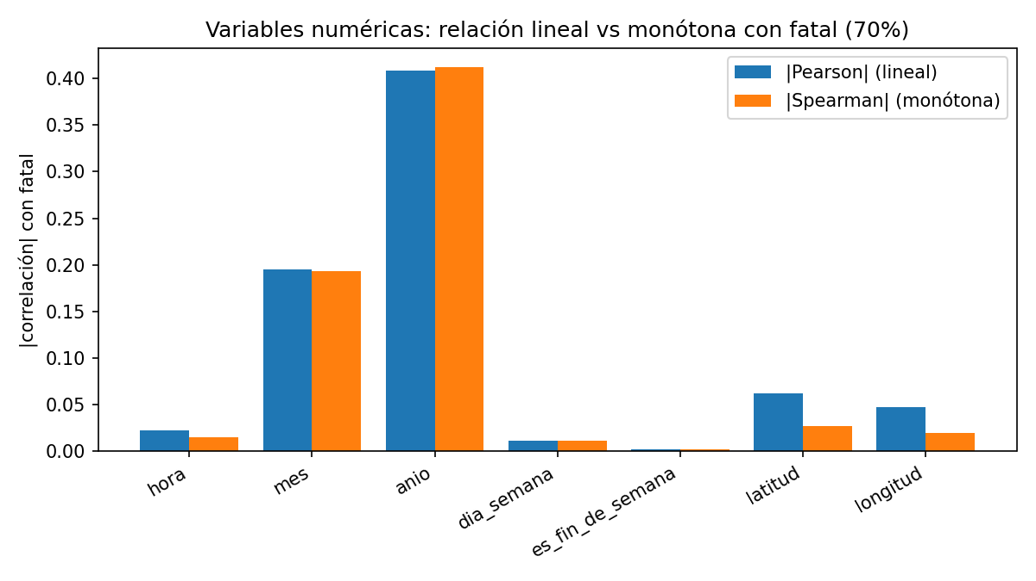
Figura 3. Correlación de Pearson y Spearman de las variables numéricas con fatal, en el 70 % de entrenamiento.
Con las numéricas casi todo es débil. Solo anio (0,41 con Pearson y 0,41 con Spearman) y mes (0,19 con ambos) tienen una relación visible. Latitud (−0,06 y −0,03), longitud (0,05 y 0,02) y hora (−0,02 con ambos) están cerca de cero, y día de la semana y fin de semana son prácticamente cero.
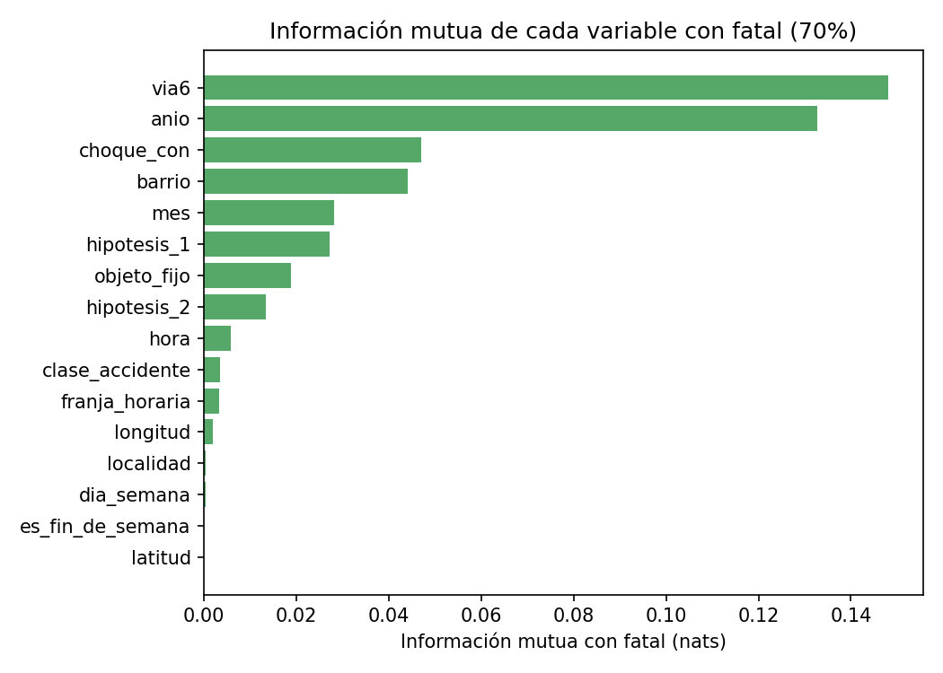
Figura 4. Información mutua de cada variable con fatal, en el 70 % de entrenamiento.
En la información mutua, las primeras seis son via6 (0,148), anio (0,133), choque_con (0,047), barrio (0,044), mes (0,028) e hipotesis_1 (0,027). via6 tiene el valor más alto, pero casi toda su señal viene de la categoría “0”: hay 623 accidentes con ese valor, 622 de ellos de 2025, y 97 % son fatales. En 2025, la categoría Otro tiene 38 % de fatales y Corredor de Carga 21 %; en 2020 a 2024 ninguna de las dos pasa de 11 %. Es decir, via6 también funciona como marcador del registro de 2025. En via6 la señal no puede venir de la cardinalidad, porque solo tiene tres categorías; viene del año. barrio tiene 281 valores, y la información mutua tiende a sobreestimar variables con muchas categorías. No leo ese orden como una lista exacta de importancia.
Sin ajustar, el árbol de decisión tiene F1 CV 0,684 y la regresión logística 0,603. El árbol gana, así que hay relaciones no lineales o interacciones entre variables. No sé cuáles son; solo sé que una frontera lineal se queda atrás.

3. Preparación de los Datos

3.1 Selección de variables
Variable seleccionada | Justificación
latitud, longitud | Dan la ubicación exacta del accidente. Las dejé como números continuos y escalados. Los valores fuera de rango pasan a nulo y se imputan con la mediana.
barrio, localidad | Son las formas más directas de decir dónde ocurrió el accidente. Barrio tiene 281 valores; con one-hot y frecuencia mínima de 30, los barrios con pocos registros se agrupan en una sola categoría.
hora, franja_horaria | La hora describe cuándo ocurrió el accidente. Creé la franja (Madrugada, Mañana, Tarde, Noche) para resumirla en cuatro bloques, más fáciles de leer en una aplicación.
mes, anio, dia_semana, es_fin_de_semana | Capturan la temporalidad del accidente. Dejé anio aunque permite que el modelo use el periodo del archivo; la sección 5.3 muestra el costo de eso. En el consolidado, cada año de 2020 a 2024 tiene entre 978 y 1317 accidentes, y 2025 tiene 1390.
clase_accidente | Describe el tipo de evento (choque, atropello, volcamiento, etc.). Es lo primero que se registra del accidente, así que estaría disponible al usar la aplicación.
choque_con, objeto_fijo | Describen con qué chocó el vehículo, y lo que se golpea influye en la severidad. Sus nulos (cerca del 20 %) los trato como una categoría propia y no borro esas filas.
hipotesis_1, hipotesis_2 | Son las dos hipótesis principales que registró el agente. Las hipótesis 3 y 4 valen 0 en la gran mayoría de los casos (92,2 % y 99,0 %), así que las dejé fuera.
via6 | Resume el tipo de vía en tres grupos. Ojo: la categoría “0” casi solo aparece en 2025 y tiene 97 % de fatales. La dejé en el modelo final porque así se entrenó; lo que esa categoría hace se discute en la sección 2.4.
Excluidas por fuga o por ser identificador: muertos, heridos, gravedad, coordenadas, ipat | Muertos y heridos revelan el resultado (muertos es la base de fatal). Gravedad resume esa misma información y no es confiable. Coordenadas repite latitud y longitud en texto. ipat solo identifica el accidente.
Excluidas por redundancia o poca información: lugar, via1 a via5, hipotesis_3, hipotesis_4 | lugar describe el mismo sitio que barrio y las coordenadas, y tiene 1372 valores distintos. Las vías y las hipótesis 3 y 4 tienen en su mayoría ceros.
Hice esta selección mirando el diccionario y el porcentaje de ceros de cada columna. No usé un método automático, como la importancia de variables, y eso es algo que podría mejorar.

3.2 Descripción estadística
Métrica | Resultado
Número de registros | 8066 filas en el CSV original; 7493 accidentes después de consolidar por IPAT. Usé 5245 para entrenamiento (70 %) y 2248 para prueba (30 %), estratificado por fatal.
Número de variables | 25 columnas originales. Entran al modelo 16: 7 numéricas y 9 categóricas.
Variables numéricas | 7: hora, mes, anio, dia_semana, es_fin_de_semana, latitud y longitud.
Variables categóricas | 9: clase_accidente, choque_con, objeto_fijo, hipotesis_1, hipotesis_2, barrio, localidad, via6 y franja_horaria.
Variable objetivo (fatal) | 1337 fatales (17,84 %) y 6156 no fatales. En entrenamiento hay 936 fatales y en prueba 401.
El reporte de ydata-profiling se entrega como archivo aparte (reporte_ydata_profiling.html). Es el perfilado del CSV crudo, antes de consolidar, así que sus conteos de filas no coinciden con los de este documento.

3.3 Limpieza de errores
Tipo de error | Acción realizada
Duplicados exactos | Había 2 filas idénticas, ambas de 2025. Las eliminé con drop_duplicates antes de consolidar.
Varias filas por accidente | 573 IPAT aparecen en dos filas, todas de 2025. Dejé una fila por IPAT y sumé muertos y heridos de sus filas. Lo que implica para 2025 está en la sección 2.3.
Gravedad inconsistente con muertos | 786 filas dicen “Con Heridos” y tienen muertos mayores que cero. No uso gravedad: fatal se calcula con muertos.
Variantes de escritura en gravedad | “Con muertos” y “CON HERIDOS”, una fila cada una. Como gravedad no entra al modelo, no las corregí.
Variantes de escritura en categóricas | Mayúsculas y minúsculas (Vehiculo y vehiculo, Objeto fijo y Objeto Fijo), espacios sobrantes y “seÃ±al” con mal encoding. Normalicé a formato de oración y convertí “Ã±” en “ñ”.
Valores que significan que no hay objeto | En objeto_fijo, “0” y “No” pasaron a “Ninguno”. En via6, “0” se dejó como categoría propia porque no sé si indica ausencia de dato.
Coordenadas fuera de rango | 7 latitudes y 4 longitudes fuera de Cartagena (por ejemplo, 104018 y −755264). Las convertí en nulos y las imputé con la mediana.
Hora en formato fecha y hora | La hora viene como 1899-12-31T17:30. Extraigo solo la hora y la uso como número de 0 a 23.
Fechas | Todas se pueden leer y caen entre 2020 y 2025. No fue necesario corregir ninguna.
La limpieza está en las funciones consolidar y preparar de prepro.py. Preparar es el primer paso del pipeline guardado, así que la misma limpieza se aplica al entrenar y en la aplicación.

3.4 Limpieza de nulos
Variable | % Nulos | Método aplicado
choque_con | 19,76 | Nulo pasa a la categoría “Desconocido”. Se hace en prepro.py y el pipeline lo repite con un imputador constante.
objeto_fijo | 21,55 | Nulo pasa a “Desconocido”. Los “0” y “No” se separan como “Ninguno”, que es un valor distinto.
latitud | 0 (7 valores fuera de rango) | Fuera de rango pasa a nulo y luego se imputa con la mediana del conjunto de entrenamiento de cada fold.
longitud | 0 (4 valores fuera de rango) | Igual que latitud.
Resto de variables | 0 | No tienen nulos en el CSV, así que no requirieron imputación.
No borré filas con nulos. Un nulo en choque_con u objeto_fijo puede significar que el campo no se llenó, y eso podría ser información en sí. La mediana y el escalado se calculan dentro de cada fold de la validación cruzada, para que la información de la validación no pase al entrenamiento.

3.5 Codificación
Variable | Método de codificación
hora, mes, anio, dia_semana, es_fin_de_semana, latitud, longitud | Numéricas: no las codifiqué. Imputé nulos con la mediana y les apliqué StandardScaler.
clase_accidente, choque_con, objeto_fijo, via6, franja_horaria | OneHotEncoder con min_frequency=30. Las categorías con menos de 30 registros se agrupan en una columna de infrecuentes. Si en la aplicación aparece una categoría que no estaba en el entrenamiento, también cae ahí (handle_unknown='infrequent_if_exist').
hipotesis_1, hipotesis_2, barrio, localidad | Mismo método de one-hot. La localidad viene como número en el CSV, pero la convierto a texto porque es un código.

3.6 Reducción de dimensiones (si aplica)
Técnica | Justificación
No aplicada (ni PCA ni selección automática) | No apliqué PCA ni otra técnica de reducción. La reducción la hice a mano al elegir variables (sección 3.1) y con la frecuencia mínima de 30 en el one-hot, que agrupa categorías raras. Con 16 variables de entrada no vi necesidad de comprimir más, y PCA me habría quitado la lectura de qué variable pesa, que quiero poder explicar en la aplicación.
El análisis de relaciones de la sección 2.4 sirve para entender los datos; no cambió la lista de variables de la sección 3.1. Los árboles y el boosting no necesitan que las relaciones sean lineales. La regresión logística, el SVM y el KNN sí dependen del escalado, y eso lo hice.

3.7 Balanceo (si clasificación)
Técnica aplicada | Justificación
SMOTE (imblearn), random_state=42, dentro del Pipeline | Con 17,84 % de fatales, un modelo tiende a inclinarse hacia la clase no fatal. SMOTE crea ejemplos sintéticos de la clase fatal a partir de sus vecinos más cercanos, para que el modelo tenga más casos de esa clase de los que aprender.  Lo puse dentro del pipeline, así que solo actúa sobre el fold de entrenamiento en cada vuelta de la validación cruzada. Los folds de validación y el 30 % de prueba conservan la proporción real. Si lo hubiera aplicado antes de separar los datos, la validación habría tenido puntos sintéticos hechos a partir de los mismos registros que estaba evaluando.  Un límite: SMOTE sobre columnas one-hot produce valores fraccionales en esas columnas, que no corresponden a una categoría real. No lo corregí.

4. Modelamiento

4.1 Modelos clásicos
Modelo | Hiperparámetros iniciales | Métrica | CV Mean | CV Std
Regresión logística | C=1.0, max_iter=1000 | F1 | 0,6032 | 0,0258
Árbol de decisión | random_state=42, sin límite de profundidad | F1 | 0,6839 | 0,0174
KNN | n_neighbors=5 | F1 | 0,5296 | 0,0190
Naive Bayes | GaussianNB (sin hiperparámetros) | F1 | 0,4659 | 0,0504
SVM | kernel='rbf', C=1.0, gamma='scale' | F1 | 0,6762 | 0,0259
Usé la misma partición (70/30 estratificada, semilla 42) y la misma validación cruzada de 5 folds para todos. Con hiperparámetros iniciales, el árbol (0,6839) y el SVM (0,6762) quedaron arriba. Naive Bayes fue el último (0,4659) y el más inestable entre folds, con una desviación de 0,0504. Estos valores son de referencia y no están optimizados; el ajuste viene en la sección 4.3.

4.2 Modelos de ensamble
Modelo | Tipo | Desempeño | Mejora vs clásico
Votación (LR+Árbol+KNN) | Votación soft con LR, árbol y KNN ya ajustados. | CV F1 0,7220 (±0,0213); test F1 0,7247 | CV −0,0140; test −0,0051
Bagging (árboles) | Bagging de 100 árboles con el árbol ajustado. | CV F1 0,7497 (±0,0229); test F1 0,7182 | CV +0,0137; test −0,0116
Boosting (Gradient Boosting) | Gradient Boosting con los hiperparámetros ajustados. | CV F1 0,7615 (±0,0246); test F1 0,7445 | CV +0,0255; test +0,0147
La mejora se calcula contra el árbol de decisión ajustado, que es el mejor clásico en CV (0,7360 en CV y 0,7298 en test). La votación no superó al árbol en ninguna de las dos métricas. El bagging subió en CV pero bajó en test. El boosting fue el único que subió en las dos, y por eso es el que seguí para la selección.
La votación y el bagging reutilizan los hiperparámetros del árbol, LR y KNN ajustados con los mismos folds, así que su CV puede estar algo sobreestimado (ver sección 4.3).

4.3 Ajuste de hiperparámetros
Modelo | Hiperparámetro | Qué controla | Rango probado | Valor final
Regresión logística | C | Inverso de la regularización L2. Valores bajos castigan más los coeficientes grandes. | 0,01, 0,1, 1, 10, 100 | 0,1
Árbol de decisión | max_depth | Profundidad máxima. Limita cuánto se ajusta el árbol a los datos de entrenamiento. | 3, 5, 8, 12, None | 12
Árbol de decisión | min_samples_leaf | Mínimo de registros que debe tener una hoja. | 1, 5, 10, 20, 50 | 1
KNN | n_neighbors | Cantidad de vecinos que votan para clasificar un registro. | 3, 5, 11, 21, 31 | 31
KNN | weights | Si todos los vecinos pesan igual (uniform) o si pesan más los más cercanos (distance). | uniform, distance | uniform
Gradient Boosting | learning_rate | Cuánto aporta cada árbol nuevo a la suma final. | 0,02, 0,05, 0,1, 0,2 | 0,2
Gradient Boosting | n_estimators | Número de árboles que se encadenan. | 100, 200, 300 | 100
Gradient Boosting | max_depth | Profundidad de cada árbol base. | 2, 3, 4 | 2
Gradient Boosting | subsample | Fracción de registros que usa cada árbol (1,0 usa todos). | 0,7, 0,85, 1,0 | 1,0
Elegí los rangos pensando en cómo se comporta cada modelo. Para C en la regresión logística usé una escala logarítmica, de 0,01 a 100, porque el efecto de la regularización cambia por órdenes de magnitud. Para el árbol probé profundidades bajas y también un valor sin límite, porque un árbol muy profundo memoriza los datos de entrenamiento. Para KNN usé solo números impares, para evitar empates en la votación de vecinos en un problema binario.
En la regresión logística, C pasó de 1,0 a 0,1 y el CV subió de 0,6032 a 0,6067. Es una mejora pequeña, así que dentro de ese rango la regularización casi no cambia el resultado.
El árbol fue el que más mejoró: pasó de 0,6839 a 0,7360 con max_depth=12 y min_samples_leaf=1. La búsqueda eligió profundidad 12 y no la opción sin límite, así que poner un tope a la profundidad sí ayudó. Un mínimo de registros por hoja mayor que 1 no mejoró el resultado dentro del rango probado.
Con KNN, el mejor fue 31 vecinos con pesos uniform, con un CV de 0,5431 (antes 0,5296). 31 es el valor más alto de la rejilla, así que con más vecinos podría subir un poco; no probé valores mayores. Aun así, KNN queda muy por debajo de los demás modelos.
El parámetro weights decide cuánto pesa cada vecino en la votación. Con uniform, todos los vecinos votan igual. Con distance, los más cercanos pesan más. La búsqueda evaluó las dos opciones y la combinación ganadora usa uniform. No guardé el CV de distance en resultados.json, así que no sé por cuánto perdió. Sospecho que las distancias en este espacio, con coordenadas escaladas y muchas columnas one-hot, no dicen mucho sobre el riesgo, pero no lo comprobé.
El boosting usó búsqueda aleatoria: probó 12 combinaciones de las 108 posibles y quedó con learning_rate 0,2, n_estimators 100, max_depth 2 y subsample 1,0, con un CV de 0,7615. Esos son los valores que usa el modelo final. Yo esperaba que un learning_rate más bajo, compensado con más estimadores, generalizara mejor, que es la recomendación habitual. La búsqueda no lo confirmó dentro de las 12 combinaciones: el mejor resultado salió con la tasa más alta de la rejilla, el menor número de árboles y árboles de poca profundidad. Lo dejé como salió.
Cada parámetro hace algo distinto. learning_rate controla cuánto corrige cada árbol nuevo el error de los anteriores; con 0,2 cada árbol pesa más que con 0,02. n_estimators es cuántos árboles se encadenan. max_depth fija cuántas preguntas puede hacer cada árbol base: con 2, son solo dos niveles y como máximo cuatro hojas, así que cada árbol es simple y el conjunto capta interacciones de a dos variables. subsample es la fracción de registros que ve cada árbol; con 1,0 todos entran en cada árbol, así que no hay muestreo aleatorio.
Los cuatro valores finales quedaron en el borde de la rejilla: learning_rate y subsample en el máximo, y n_estimators y max_depth en el mínimo. Eso significa que el óptimo podría estar fuera de lo que probé. No amplié el rango en esta versión.
Los CV que reporté arriba también se usaron para elegir hiperparámetros, así que están algo optimistas. Para medir cuánto, hice validación anidada sobre el 70 %: 5 folds externos y, dentro de cada uno, otra búsqueda con 5 folds. La búsqueda usa la misma rejilla, y el F1 externo se mide en el pliegue que no se usó para buscar.
Modelo | F1 CV sin anidar | F1 externo (media ± desv.) | Sesgo (sin anidar − externo)
Regresión logística | 0,6067 | 0,6176 ± 0,0219 | −0,0109
Árbol de decisión | 0,7360 | 0,7261 ± 0,0250 | +0,0099
KNN | 0,5431 | 0,5310 ± 0,0084 | +0,0121
Boosting (Gradient Boosting) | 0,7615 | 0,7539 ± 0,0271 | +0,0077
El sesgo está entre −0,0109 y +0,0121. En regresión logística el CV sin anidar quedó por debajo del externo, así que no siempre es optimista. El orden no cambia: el boosting sigue primero (0,754 en los folds externos) y el árbol segundo (0,726). Los ensambles no tienen validación anidada completa, así que para ellos el CV hay que leerlo con esa reserva.

5. Evaluación Final

5.1 Resultados en test
Clasificación
Modelo | Accuracy | Precision | Recall | F1 | ROC AUC | PR AUC
Regresión logística | 0,8270 | 0,5106 | 0,7207 | 0,5977 | 0,8685 | 0,7078
Árbol de decisión | 0,9137 | 0,8265 | 0,6534 | 0,7298 | 0,7934 | 0,6597
KNN | 0,7229 | 0,3736 | 0,8180 | 0,5129 | 0,8690 | 0,7344
Naive Bayes | 0,6326 | 0,2931 | 0,7506 | 0,4216 | 0,7784 | 0,5401
SVM | 0,8843 | 0,6785 | 0,6683 | 0,6734 | 0,8718 | 0,7382
Votación (LR+Árbol+KNN) | 0,9030 | 0,7340 | 0,7157 | 0,7247 | 0,8885 | 0,7906
Bagging (árboles) | 0,9141 | 0,8662 | 0,6135 | 0,7182 | 0,8916 | 0,8119
Boosting (Gradient Boosting) | 0,9222 | 0,8979 | 0,6359 | 0,7445 | 0,8955 | 0,7993
Las métricas son sobre el 30 % de prueba (2248 registros), que no se usó para entrenar ni para ajustar hiperparámetros. Incluyo ROC AUC y PR AUC además de F1 porque la exactitud sola no sirve aquí. La exactitud va de 0,63 a 0,92, y Naive Bayes llega a 0,63 con un F1 de 0,42. La PR AUC de un modelo que no discrimina sería la prevalencia, que en este test es 0,178 (401 fatales de 2248).
KNN y Naive Bayes tienen recall alto (0,82 y 0,75), pero precisión baja (0,37 y 0,29): marcan como fatales muchos accidentes que no lo son.
El punto débil del modelo que elegí es el recall. El boosting detecta 0,64 de los fatales del test. Su precisión de 0,90 es alta, así que cuando marca un fatal casi siempre acierta, pero deja pasar cerca de un tercio de los fatales.
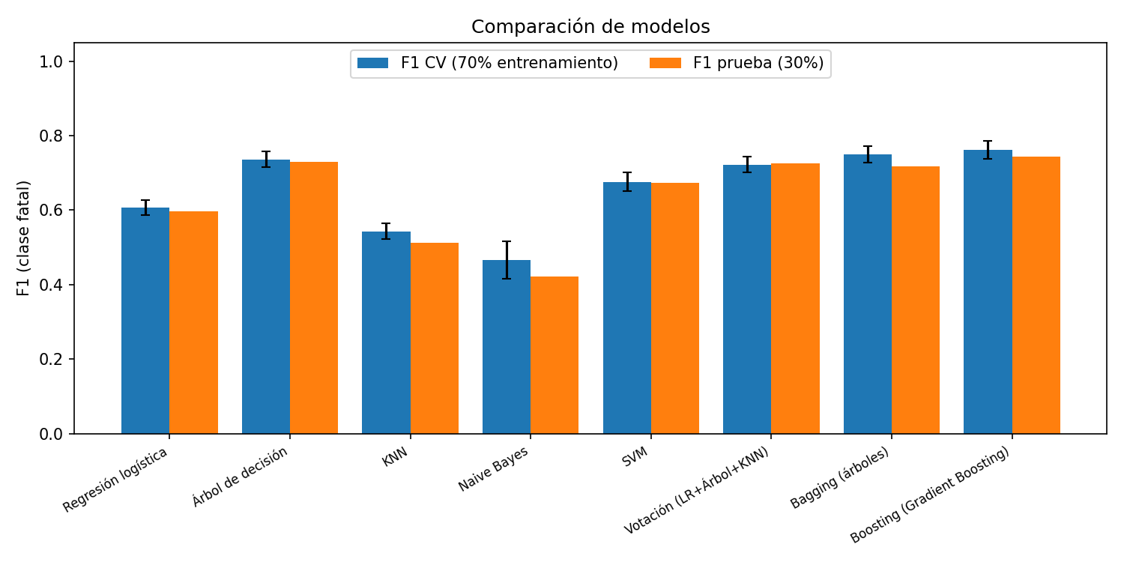
Figura 5. F1 en validación cruzada (70 %) y en prueba (30 %) para cada modelo.
En la Figura 5 se compara el F1 de CV con el de prueba. Para el boosting pasa de 0,762 en CV a 0,745 en prueba, y para el árbol de 0,736 a 0,730. Las diferencias son chicas. Esta comparación no detecta el problema del año, que solo aparece en la sección 5.3.
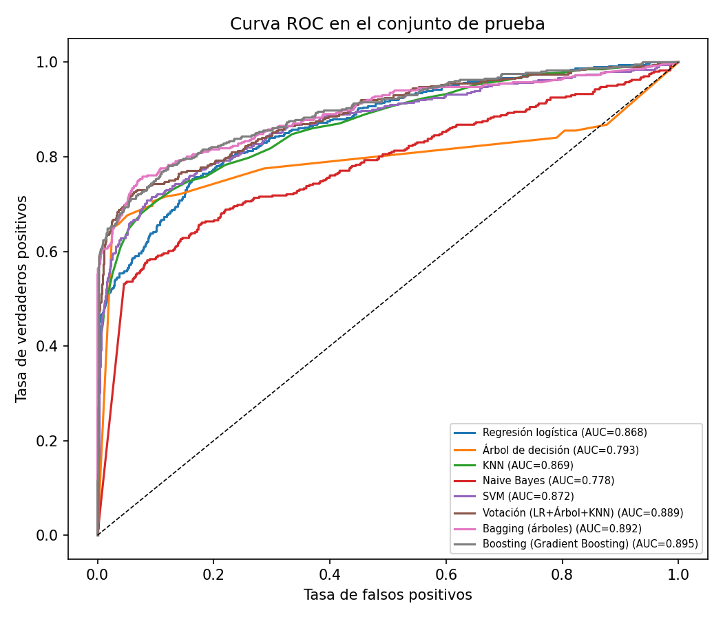
Figura 6. Curva ROC de los ocho modelos en el conjunto de prueba (AUC entre paréntesis).
La curva ROC (Figura 6) muestra lo mismo desde otro lado. Seis modelos quedan entre 0,868 y 0,896 de AUC: boosting, bagging, votación, SVM, KNN y regresión logística. El árbol (0,79) y Naive Bayes (0,78) quedan más abajo.

Regresión
Modelo | MAE | RMSE
No aplica | No aplica | No aplica
Esta tabla de regresión no aplica, porque el problema es de clasificación binaria.

5.2 Modelo seleccionado
Modelo final | Justificación técnica
Boosting (Gradient Boosting), con learning_rate=0,2, n_estimators=100, max_depth=2 y subsample=1,0. Entrenado con SMOTE dentro del pipeline, sobre el 70 % de los datos. | Mejor F1 en validación cruzada sobre el 70 % (0,7615) y mejor F1 en el 30 % de prueba (0,7445). El detalle está abajo.
Elegí el modelo por F1 de validación cruzada sobre el 70 %, sin usar el test para elegir. El boosting quedó primero con 0,7615 (desviación 0,0246), seguido por bagging (0,7497) y el árbol ajustado (0,7360).
En el test el orden no se mantiene: el bagging, segundo en CV, cae al cuarto lugar. El boosting sigue primero con F1 0,7445; después vienen el árbol (0,7298) y la votación (0,7247), y bagging queda cuarto (0,7182). El boosting tiene el ROC AUC más alto (0,8955) y la precisión más alta (0,8979). Bagging, en cambio, tiene mejor PR AUC (0,8119 frente a 0,7993), y el recall del boosting (0,6359) es el segundo más bajo de los ocho, solo por encima de bagging.
Para ver si la diferencia con bagging, el segundo en CV, es algo más que ruido, usé McNemar sobre las predicciones del test. Compara los casos en que uno acierta y el otro falla. El boosting acertó y bagging falló en 42 casos, y al revés en 24. El estadístico χ² con corrección de continuidad es 4,379 y el p-valor es 0,036, así que la diferencia es significativa al 5 %.
Es una sola prueba y no corrige comparaciones múltiples, porque hay ocho modelos en juego. La diferencia de F1 es de 0,0263 en test y de 0,0118 en CV. Entonces el boosting es el mejor en CV y en test por F1, pero la ventaja sobre bagging es chica y descansa en esa prueba. No la presento como una diferencia grande.
La debilidad sigue siendo el recall. Usé el umbral por defecto de 0,5 y no lo ajusté. La Figura 7 muestra la matriz: de los 401 fatales del test, el modelo detecta 255 y deja pasar 146. También marca 29 no fatales como fatales. Bajar el umbral probablemente sube el recall a costa de la precisión, pero eso no lo probé en esta versión.
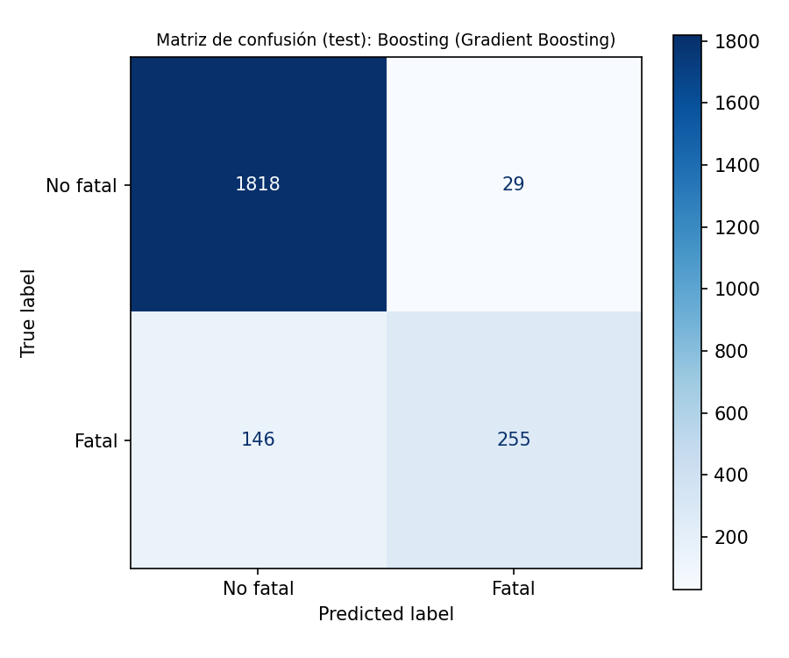
Figura 7. Matriz de confusión del boosting en el conjunto de prueba (umbral 0,5).
Hay una limitación mayor que el recall, y tiene que ver con el año. El F1 de 0,745 viene en buena parte del año: sin anio baja a 0,629 en el mismo test aleatorio. Cuando el modelo se prueba con 2025, no generaliza (sección 5.3).

5.3 Prueba temporal: entrenar hasta 2024 y probar en 2025
Para ver si el modelo sirve con un año que no vio, repetí el entrenamiento con los accidentes de 2020 a 2024 (6103 registros) y lo probé con los de 2025 (1390). Usé los mismos hiperparámetros. En el entrenamiento la tasa de fatales es 7,44 %, y en 2025 es 63,53 %.
Modelo (prueba en 2025) | F1 | Recall | ROC AUC | PR AUC
Regresión logística | 0,5357 | 0,4417 | 0,5627 | 0,6930
Árbol de decisión | 0,1622 | 0,0917 | 0,4951 | 0,6428
Boosting (Gradient Boosting) | 0,0731 | 0,0385 | 0,5715 | 0,6868
Boosting sin anio | 0,0696 | 0,0362 | 0,6040 | 0,7145
Como referencia, la PR AUC de un modelo que no discrimina es la prevalencia de 2025, 0,635.
El resultado es malo. El boosting baja de F1 0,745 en el test aleatorio a 0,073 en 2025, y el recall de 0,636 a 0,039. Su ROC AUC es 0,572, muy cerca de 0,5 (azar). El árbol queda en 0,495 y la regresión logística en 0,563. Ninguno de los tres modelos discrimina bien en 2025.
Quitar anio no lo arregla. Sin esa variable, el ROC AUC del boosting en 2025 sube a 0,604, pero el F1 sigue en 0,070. Y como via6 también lleva la señal de 2025 (sección 2.4), todavía queda un atajo dentro del modelo. En el test aleatorio, quitar anio baja el ROC AUC de 0,895 a 0,861 y el F1 de 0,745 a 0,629.
La explicación que tengo a la mano es el registro, no el riesgo, pero no puedo confirmarlo con este archivo. Como mostré en la sección 2.3, los IPAT repetidos de 2025 quedan casi todos como fatales al consolidar, y los de una sola fila también tienen más fatales que antes. Un modelo entrenado hasta 2024 no puede aprender un cambio así. Hay que pedirle a la Alcaldía o a la DATT cómo se registraron los accidentes de 2025 antes de decidir si el modelo sirve para ese año.

6. Despliegue
La aplicación (app.py) tiene tres pestañas. En “Predecir un accidente” se llena un formulario con los campos del registro y se calcula la probabilidad. En “Predecir desde un CSV” se sube un archivo con las columnas originales, se obtienen las predicciones y se descargan en CSV. “Acerca del modelo” muestra las métricas y la validación de 2025. Cuando la fecha del caso es de 2025, la app muestra un aviso: en ese año la proporción de fatales es muy distinta a la de 2020 a 2024, y el modelo no la predice bien.

6.1 Predicción con datos nuevos
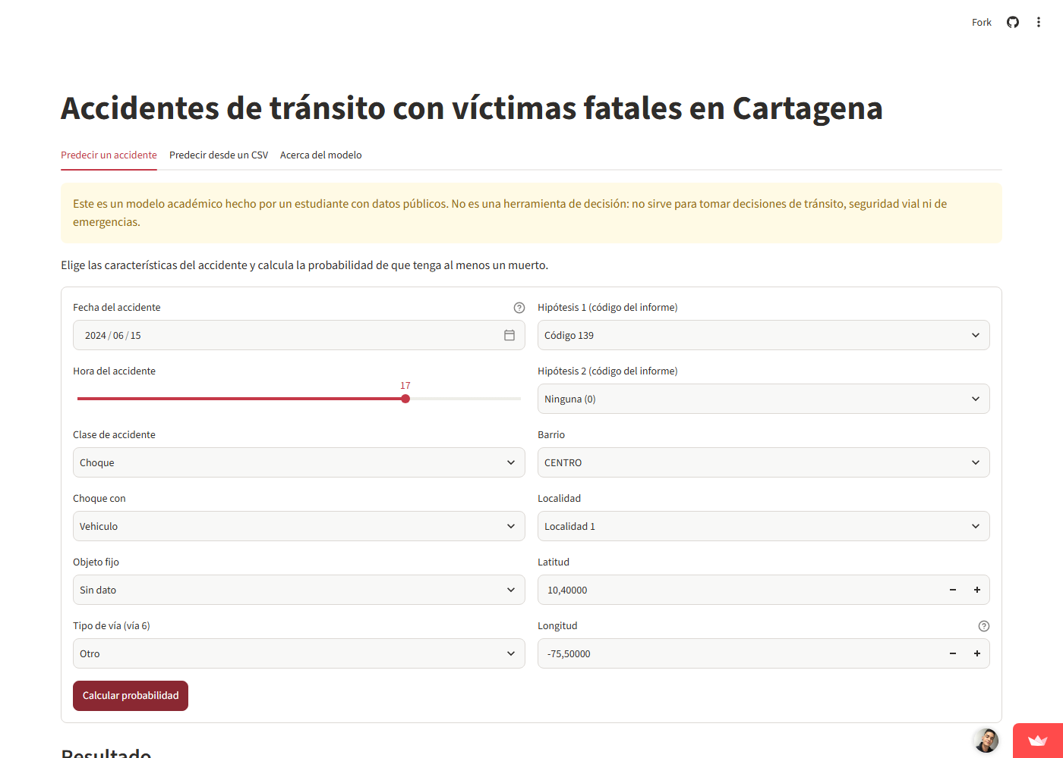
Figura 8. Aplicación desplegada en Streamlit Community Cloud: formulario de predicción con fecha 2024 y resultado.
Para probar el modelo usé cinco registros del conjunto de prueba aleatorio: tres fatales y dos no fatales. El modelo recibe las columnas originales del CSV, porque el pipeline incluye la limpieza.
Registro de prueba | Predicción | Interpretación
IPAT 1340781, 28/12/2025 (real: fatal) | Fatal, probabilidad 0,96. Acierto. | Choque con vehículo a las 6 h, localidad 3, barrio EL RECREO.
IPAT 1340245, 17/09/2025 (real: fatal) | Fatal, probabilidad 0,97. Acierto. | Choque con vehículo a las 16 h, localidad 1, barrio MANGA.
IPAT 1340131, 11/07/2025 (real: fatal) | Fatal, probabilidad 0,85. Acierto. | Choque con vehículo a las 5 h, localidad 1, barrio MANGA.
IPAT 1334008, 25/10/2021 (real: no fatal) | No fatal, probabilidad 0,05. Acierto. | Choque con vehículo a las 6 h, localidad 3, barrio VILLA ROSITA.
IPAT 75811, 15/10/2020 (real: no fatal) | No fatal, probabilidad 0,09. Acierto. | Caída de ocupante a las 15 h, localidad 2, barrio LOS ALPES. El campo choque_con está vacío en este registro y entra como “Desconocido”.
Los cinco aciertan, pero no los uso como prueba de desempeño; eso está en la sección 5. Tampoco los presento como ejemplos representativos, porque tres son de 2025 y dos son de 2020 y 2021, y el año es la diferencia principal entre ellos. Los tres de 2025 salen con probabilidad alta y los dos anteriores con probabilidad baja. En el test aleatorio el modelo se entrenó con registros de 2025, así que el año le sirve para separar los casos. Eso es justo lo que la sección 5.3 pone en duda.
El pipeline completo quedó serializado con joblib en modelo_accidentes.joblib. Incluye preparar como primer paso, así que la aplicación solo le pasa las columnas originales del CSV. Para ejecutarla localmente se usa streamlit run app.py; las dependencias están en requirements.txt.

Información del despliegue
Modelo serializado | Sí (modelo_accidentes.joblib)
App Streamlit funcional | Sí (app.py)
URL pública activa | Sí: https://becerrajose037-accidentes-cartagena-streamlit-app-lj2hel.streamlit.app
Pantallazo adjunto | Sí (captura de la app desplegada, sección 6.1)

7. Conclusiones
El problema era saber si un accidente con víctimas en Cartagena termina con al menos un muerto, usando solo lo que se registra al reportarlo. En el test aleatorio, el boosting es el mejor modelo que probé, con F1 0,745 y ROC AUC 0,895. Pero ese resultado no contesta del todo la pregunta, porque el modelo no sirve para 2025.
Lo que funcionó: el boosting fue el mejor en validación cruzada y en test por F1, y es el único que supera al árbol ajustado en test (0,7445 frente a 0,7298). La votación y el bagging quedaron debajo del árbol en test, pero por encima de la regresión logística, KNN, Naive Bayes y SVM. La validación anidada mostró que el sesgo de elegir hiperparámetros con los mismos folds es pequeño, entre −0,011 y +0,012.
Lo que no funcionó: el modelo no generaliza a 2025. Entrenado hasta 2024, el boosting llega a F1 0,073 y ROC AUC 0,572 en ese año. Incluso en el test aleatorio, deja pasar cerca de un tercio de los fatales, y buena parte de su F1 viene del año: sin anio baja a 0,629.
Lo siguiente, por orden de prioridad, sería confirmar con la Alcaldía o la DATT cómo se registraron los accidentes de 2025, sobre todo los 573 IPAT que aparecen en dos filas. Después, probar otra regla de consolidación, por ejemplo quedarme con una sola fila por IPAT en vez de sumar, para ver cuánto del salto de 2025 depende de ella. También probaría el modelo sin via6, o con su categoría “0” tratada aparte, porque ahí hay otra señal de 2025. Con todo eso claro, reentrenaría con los datos completos. Por último, probaría umbrales distintos de 0,5 para subir el recall y miraría cuánto cuestan en falsos positivos.
Lo que más aprendí es a revisar la tasa por año antes de comparar modelos. Con un test aleatorio, un F1 de 0,75 parece un buen resultado; solo al separar por año se ve que el modelo depende del año. También aprendí que el orden de un ranking en CV no se traslada igual al test: el boosting ganó en CV, bagging pasó al cuarto lugar en test, y eso lo tuve que escribir tal cual.

